Муниципальное бюджетное дошкольное образовательное учреждение
Детский сад №26 «Семицветик» комбинированного вида
Елабужского муниципального района

Игровое пособие для развития и коррекции эмоционально волевой сферы детей

«Куб эмоций»

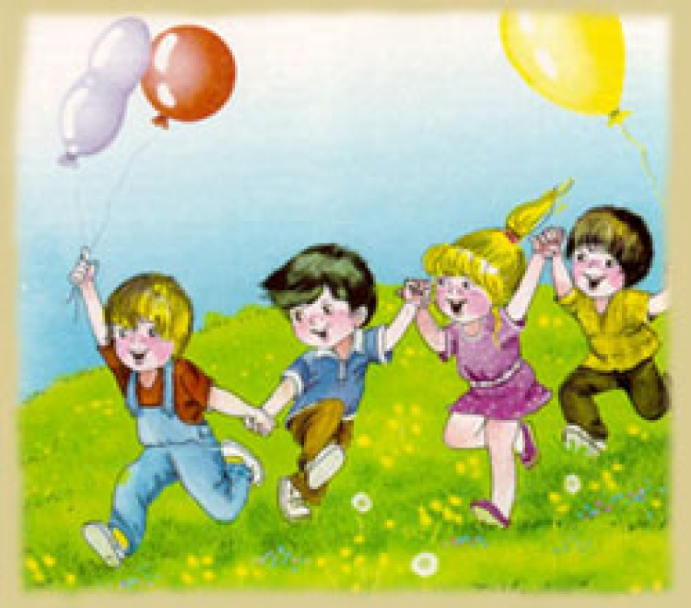

Воспитатель высшей
квалификационной категории
Петрова Елена Васильевна

Елабуга 2012 год

Игровое пособие для развития и коррекции эмоционально волевой сферы детей

«Куб эмоций»

Цель: Корректировать эмоциональное состояние детей. Развивать творческое воображение, умение передавать эмоции через вхождение в образ-персонажа. Способствовать переключению внимания с одного образа на другой, обогащению чувственного мира. Активизировать мозговую деятельность. Стимулировать желание оказывать помощь. Расширять жизненный опыт.

Правила игры: Кубик расположить перед ребенком таким образом, чтобы он видел отражение своего лица в зеркальце в одной из граней. Ребенку предложить с помощью мимики передать различное настроение животных (например: грустный львенок, веселая бабочка, печальная улитка и т.д.). Попросить ребенка назвать причину данного состояния и, в случае необходимости, предложить способы его исправления.

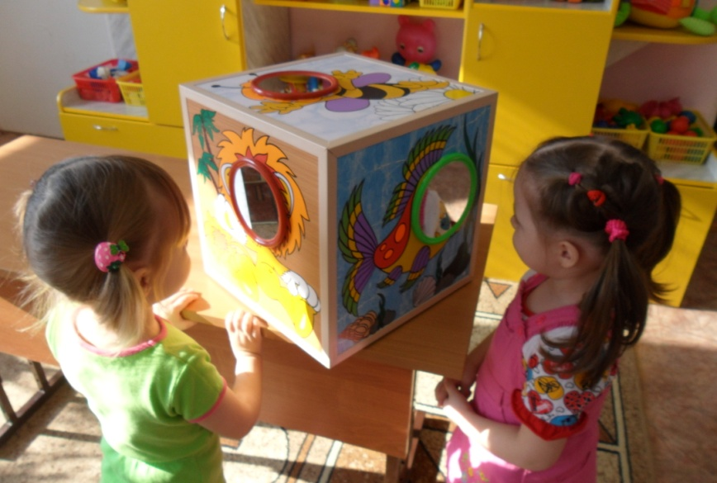

Чтоб решительным быть, смелым,
Мы создали куб эмоций!
И побыть здесь может каждый:

Улыбающейся пчелкой 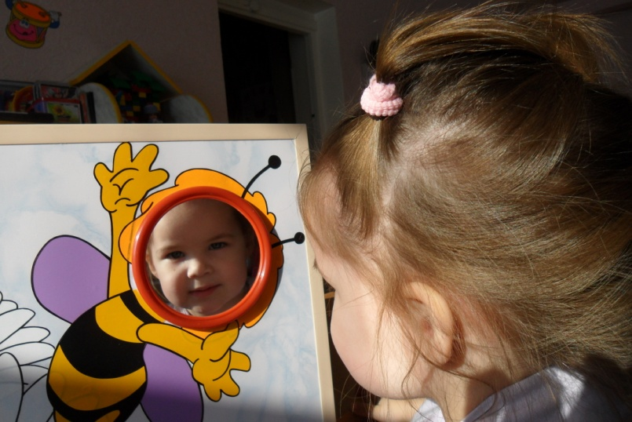
\
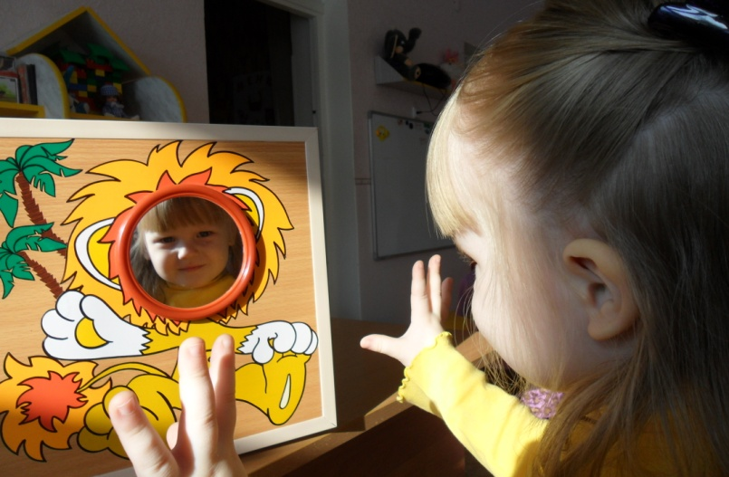 Львенком, очень удивленным

И сердитым, злым ежонком,

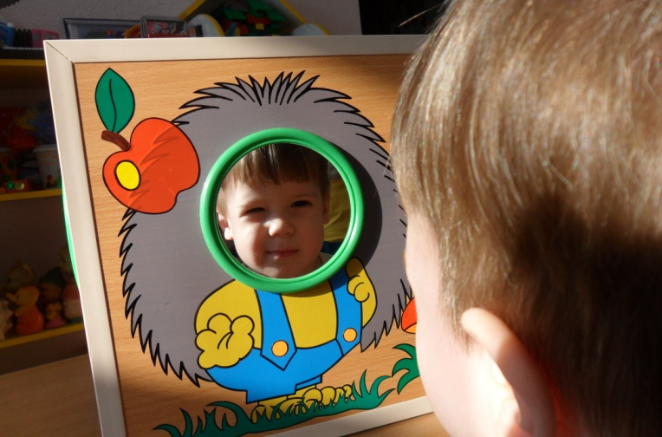

Чем-то очень возмущенным!

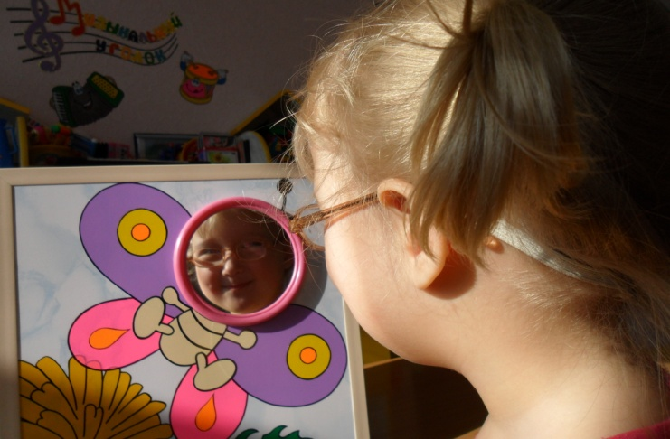 Бабочкой, что испугалась
Чьих- то быстрых детских ножек

И смущенною улиткой 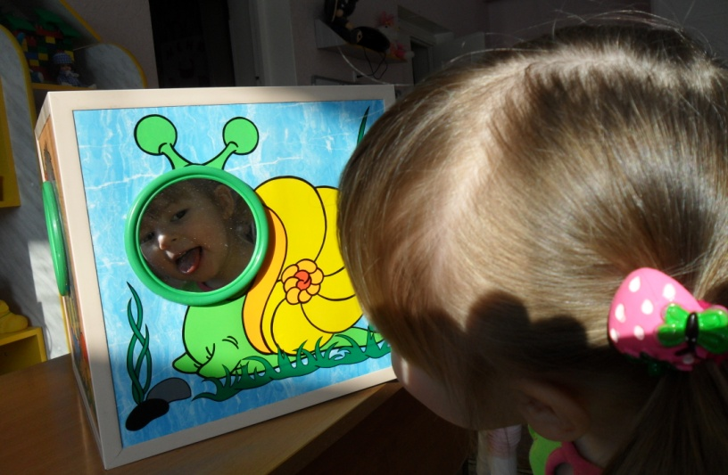
Так на скромницу похожей

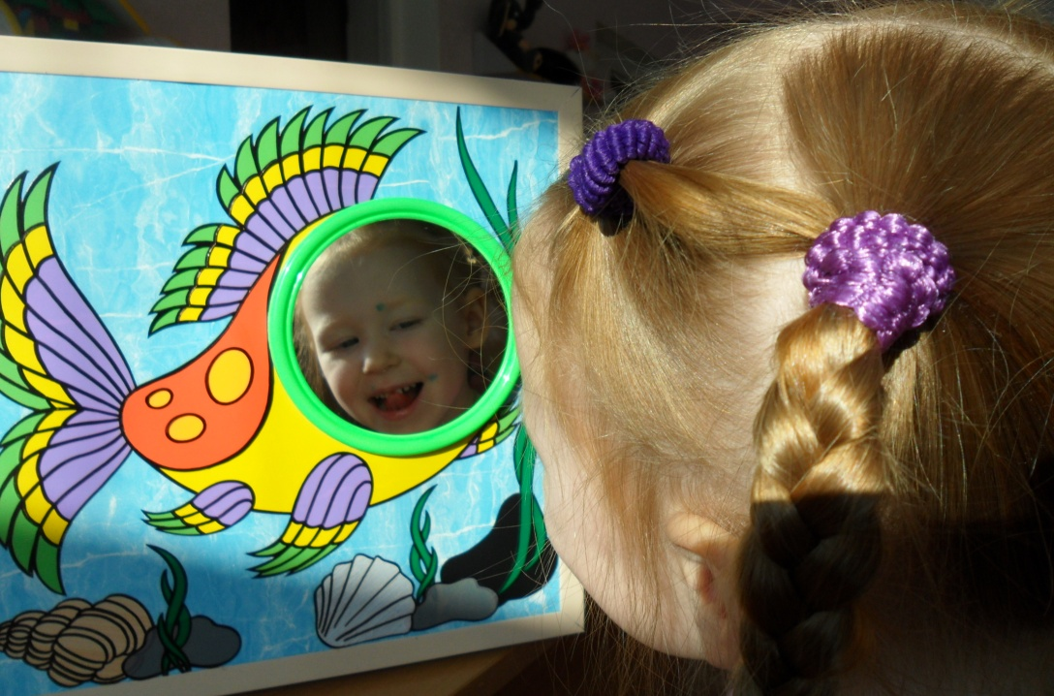

Даже рыбкой в глубине,
Отдыхающей на дне.
Там она совсем спокойна
В своей синей глубине…

